
UNIVERSIDAD PRIVADA DE TACNA
FACULTAD DE INGENIERÍA
Escuela Profesional de Ingeniería de Sistemas
FD04
Informe de Arquitectura de Software
SAD con vistas arquitectónicas, despliegue y decisiones técnicas
Proyecto: Drop Nexus - Replicador de Datos entre Bases de Datos
Equipo: Vincenzo Rafael Llanos Niño y VICTOR JOSEPH PLATERO MARON
Versión: 2.0
Julio 2026

Control de versiones
Versión | Fecha | Responsable | Descripción
1.0 | Julio 2026 | Vincenzo Rafael Llanos Niño y VICTOR JOSEPH PLATERO MARON | Documento base del proyecto.
2.0 | Julio 2026 | Vincenzo Rafael Llanos Niño y VICTOR JOSEPH PLATERO MARON | Ampliación y alineamiento con la implementación real de la carpeta web.

Índice general
- Introducción
- Contexto y alcance
- Desarrollo del documento
- Diagramas y evidencias
- Conclusiones y recomendaciones

1. Introducción
Drop Nexus sigue una arquitectura web por capas. React entrega la experiencia de usuario, Fastify concentra API y seguridad, los servicios coordinan importación, replicación y diagnóstico, y PostgreSQL/Supabase persiste metadatos, catálogos y progreso.

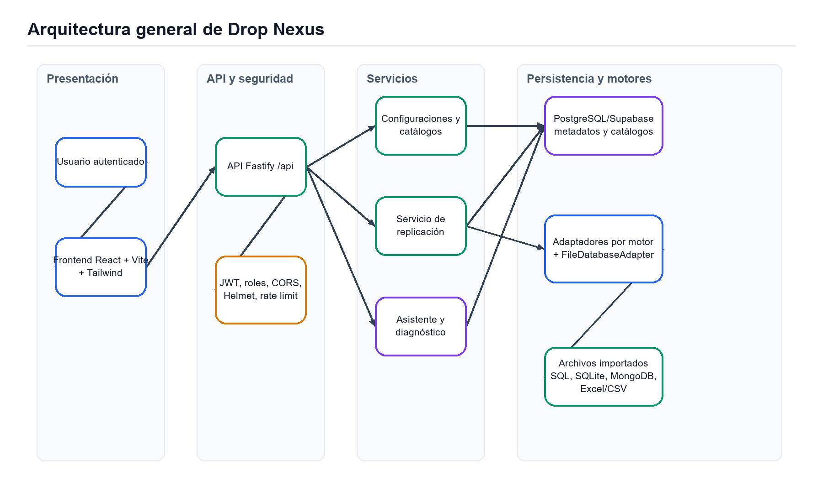
Figura 1. Arquitectura por capas.

2. Objetivos y restricciones arquitectónicas
Restricción | Decisión
Portabilidad | Node.js 22.14.0, npm scripts y Render.
Persistencia sin disco | Catálogos comprimidos en PostgreSQL/Supabase.
Seguridad | JWT, rate limit, Helmet, CORS y AES-256-GCM.
Extensibilidad | Adaptadores por motor y FileDatabaseAdapter.
Asistencia | Plugin local y OpenAI opcional.
.bak | SQL Server externo y rutas compartidas.

3. Vistas arquitectónicas
- Vista lógica: componentes React, rutas Fastify, servicios, adaptadores y persistencia.
- Vista de procesos: jobs persistidos, lotes, progreso, errores y próxima ejecución.
- Vista de implementación: carpetas frontend, backend, vscode-extension y release-assets.
- Vista de despliegue: Render, Supabase/PostgreSQL, OpenAI opcional y SQL Server externo para .bak.

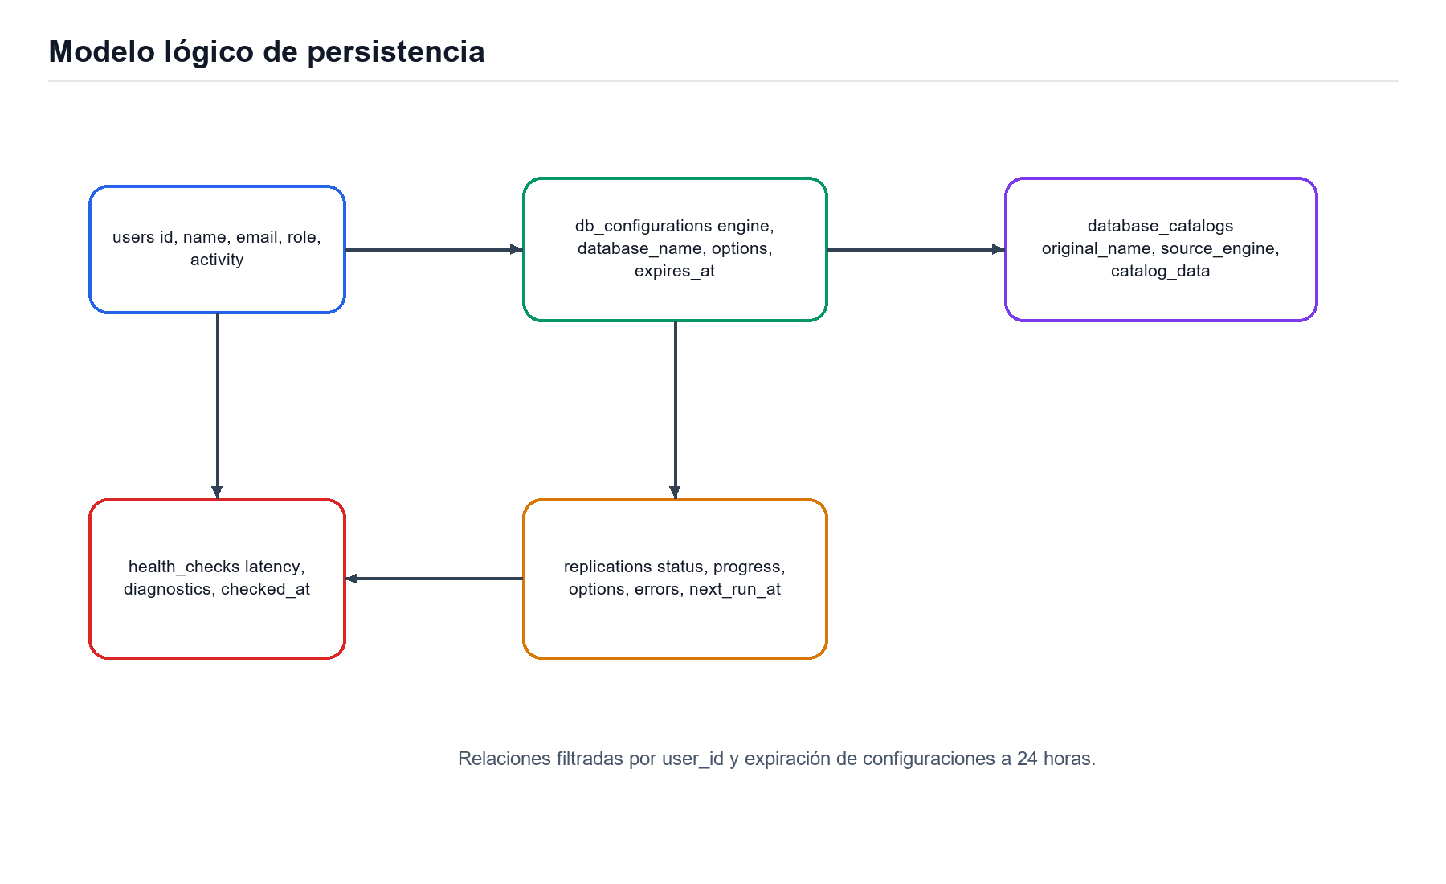
Figura 2. Modelo lógico persistido en PostgreSQL/Supabase.

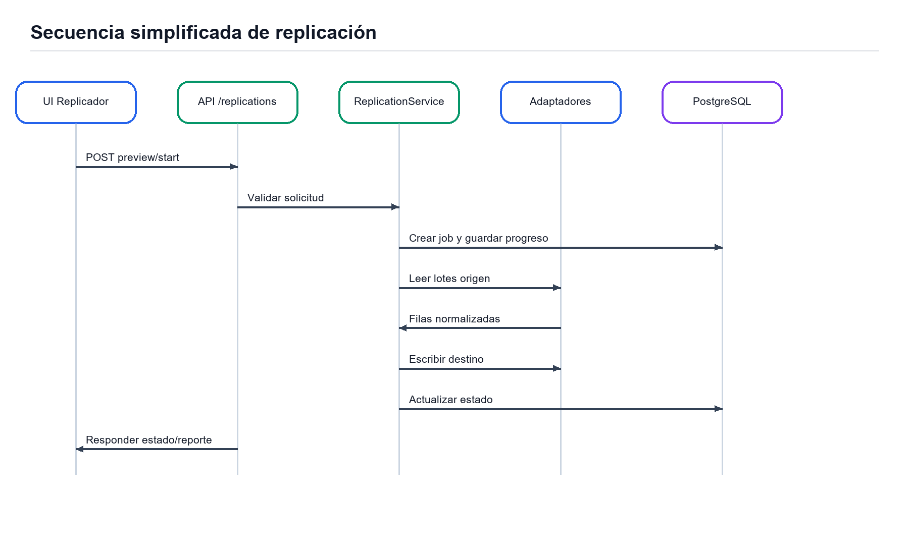
Figura 3. Vista de proceso de replicación.

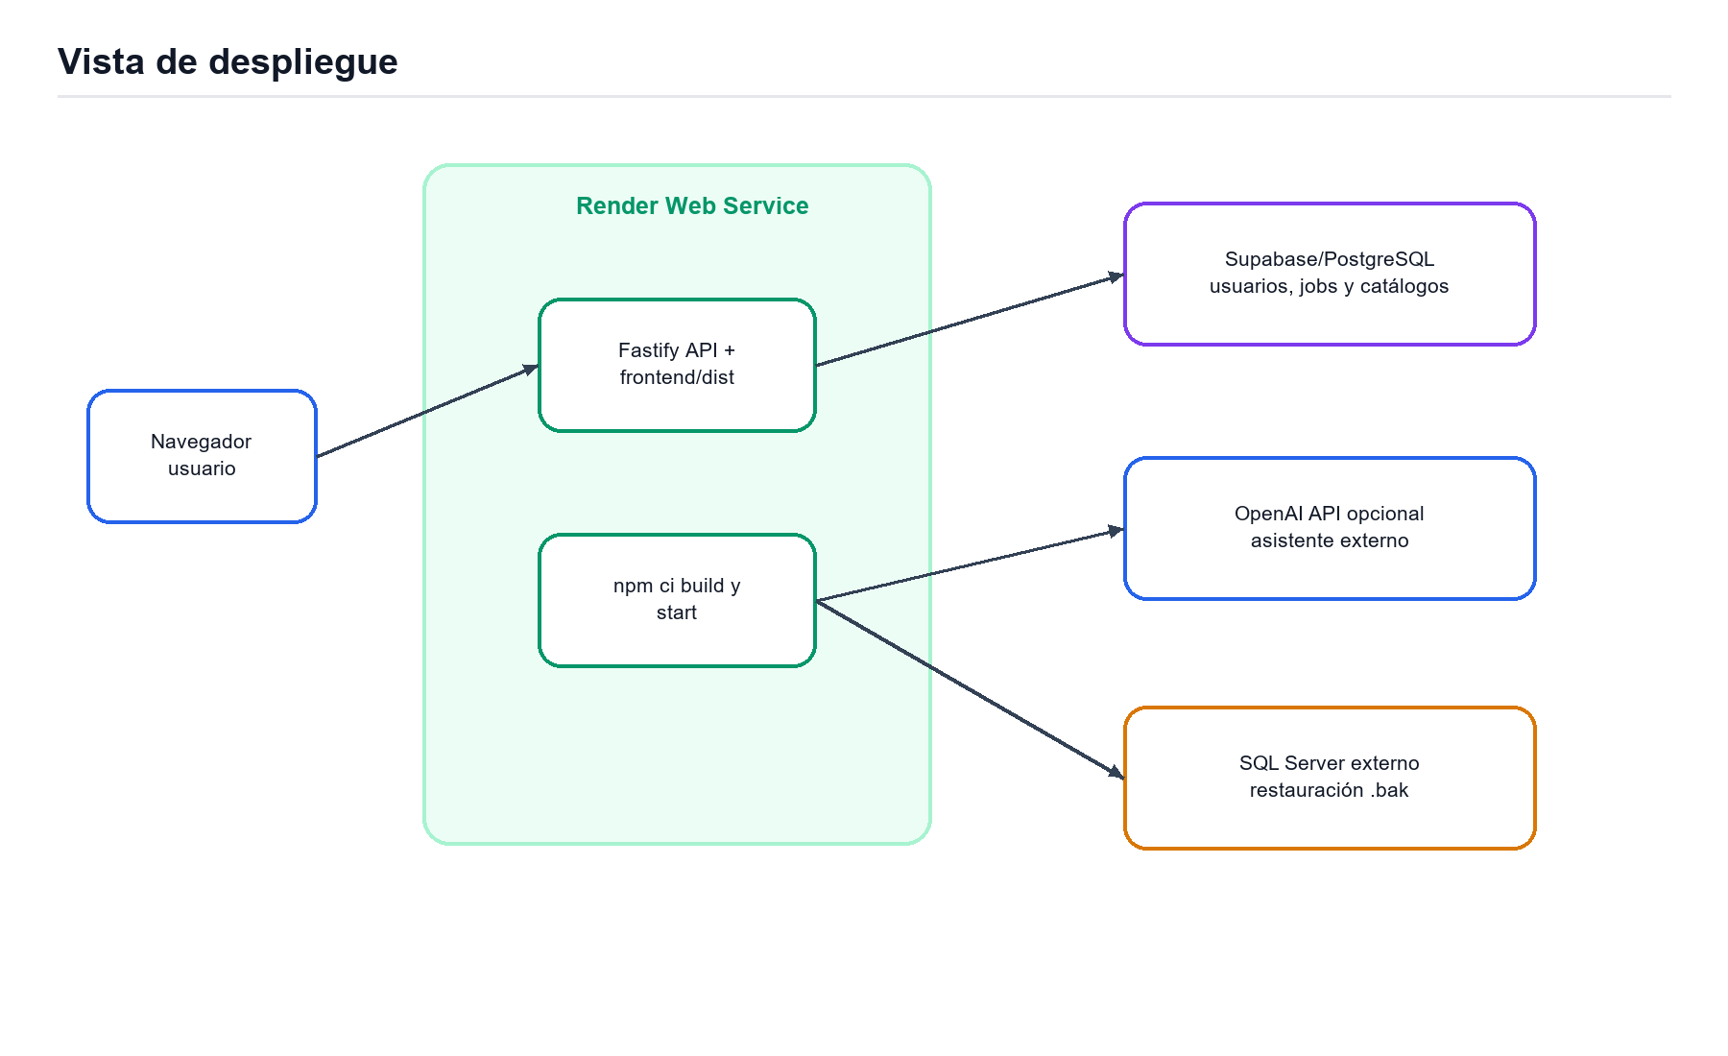
Figura 4. Despliegue objetivo.

4. Seguridad y calidad
Riesgo | Control
Acceso no autorizado | JWT y middleware authenticate.
Abuso de API | Rate limit.
Exposición de credenciales | AES-256-GCM y objetos públicos sin secretos.
Carga maliciosa | Validación de extensión, tamaño y contenido.
Falla de DATABASE_URL | Modo degradado y /api/status.

Atributo | Respuesta arquitectónica
Rendimiento | Lotes configurables entre 100 y 10000 registros.
Mantenibilidad | Separación por rutas, servicios y adaptadores.
Portabilidad | Variables de entorno y scripts npm.
Observabilidad | failure_stage, failure_code, failure_cause y recommendation.
Escalabilidad | Persistencia externa y backend stateless salvo proceso de jobs.

5. Decisiones arquitectónicas
Decisión | Motivo
Catálogos en PostgreSQL | Render no garantiza disco persistente.
Fastify | API ligera con plugins de seguridad.
React/Vite | Desarrollo rápido y build estático.
Extensión VS Code | Facilita demostración y navegación técnica.
Skill Codex | Reutiliza conocimiento fuera de la app.

6. Conclusión
La arquitectura documentada corresponde a la implementación real y distingue núcleo estable, dependencias opcionales y evoluciones futuras.

7. Descomposición de componentes
Componente | Responsabilidad | Dependencias
AuthContext | Mantener sesión y token en frontend. | api.ts y localStorage.
ConfigurationForm | Validar y subir archivos de base. | databaseFileDetector y API /configurations.
ReplicationPanel | Configurar tablas, mapeos, modos, programación e historial. | API /replications y componentes de UI.
NexusChatbox | Ofrecer asistencia contextual. | databaseNexusAssistantPlugin y /assistant/chat.
configurationRoutes | Gestionar configuraciones y exportaciones. | dbConfigService y fileCatalog.
replicationService | Ejecutar trabajos por lotes y persistir progreso. | connectionManager, adapters y database.ts.
fileCatalog | Importar, comprimir, leer, actualizar y exportar catálogos. | xlsx, sqlite3 y PostgreSQL.
vscode-extension | Abrir y validar archivos de integración. | VS Code API.

8. Contratos principales de API
Ruta | Método | Propósito
/api/auth/register | POST | Crear cuenta.
/api/auth/login | POST | Autenticar y emitir JWT.
/api/configurations/database-upload/:engine | POST | Subir archivo y generar catálogo.
/api/configurations | GET/POST | Listar o crear configuración.
/api/configurations/:id/export/:format | GET | Descargar base modificada.
/api/replications/preview | POST | Validar flujo antes de ejecutar.
/api/replications/start | POST | Crear jobs y ejecutar o programar.
/api/replications/:id/report | GET | Descargar reporte de job.
/api/assistant/chat | POST | Respuesta del asistente contextual.

9. Escenarios de calidad
Escenario | Estímulo | Respuesta esperada
Base de metadatos no disponible | DATABASE_URL falla al iniciar. | API inicia degradada e informa /api/status.
Archivo grande | Usuario sube archivo sobre el límite. | El backend responde 413 o error controlado.
Job falla por datos | Transformación o tipo inválido. | Se registra causa y recomendación.
Usuario accede a config ajena | ID válido de otro usuario. | La consulta por user_id retorna 404 o error.
Build en Render | Commit en main. | npm ci, build frontend/backend y start backend.

10. Compatibilidad y evolución
La arquitectura deja puntos de extensión claros: nuevos adaptadores, nuevas estrategias de importación, más formatos de exportación, colas persistentes y CDC real. Estas evoluciones deben mantener aislamiento por usuario, cifrado de secretos, reportes descargables y degradación controlada ante fallas externas.

